同 意 書 （未登記家屋異動届用）

年 月 日

（あて先）印西市長

未登記家屋の現所有者は、相続人全員の協議の結果、未登記家屋異動届のとおり決まりましたので、相続人全員が署名・実印を押印し同意します。

相続人全員（現所有者含む）の署名・押印（実印）

住 所 氏 名 印

住 所 氏 名 印

住 所 氏 名 印

住 所 氏 名 印

住 所 氏 名 印

住 所 氏 名 印

住 所 氏 名 印

住 所 氏 名 印

住 所 氏 名 印

※遺産分割協議書が作成されていない場合のみ提出して下さい。
相続人に関しては裏面を参照して下さい。

相続人とは
遺産を相続する人のことを「相続人」と呼び、被相続人の配偶者は常に相続人となります。
配偶者と共に相続人になることができる人には順位がついています。
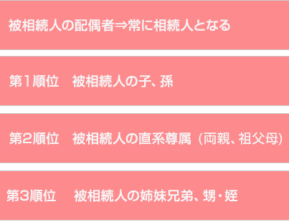
上位順位の相続人がひとりでも存在している場合は、下位順位の人は相続人になる事はできません。
また内縁関係（法律婚をしていない）の夫か妻や、離婚した元夫か元妻も相続人にはなることはできませんが、ふたりの間にできた子を認知している場合は、相続人になる事ができます。被相続人に養子がいた場合は、子と同様の第１順位扱いの相続人になります。

